OEA/Ser.W
CIDI/INF.374/20
22 julio 2020
Original: español

NOTA DE LA MISIÓN PERMANENTE DE LA REPÚBLICA ARGENTINA TRANSMITIENDO CARTA DEL MINISTRO DE TRABAJO, EMPLEO Y SEGURIDAD SOCIAL DE LA REPÚBLICA ARGENTINA, DR. CLAUDIO MORONI, RENOVANDO EL OFRECIMIENTO DE SEDE PARA LA VIGESIMOPRIMERA CONFERENCIA DE MINISTROS DE TRABAJO

"2020 – Año del General Manuel Belgrano”
Misión Permanente de la República Argentina ante la Organización de los Estados Americanos

OEA 096

La Misión Permanente de la República Argentina ante la Organización de los Estados Americanos presenta sus atentos saludos y tiene el agrado de dirigirse a Secretaría Ejecutiva para el Desarrollo Integral (SEDI) con el objeto de remitir misiva del Ministro de Trabajo, Empleo y Seguridad Social de la República Argentina, Dr. Claudio Moroni, dirigida a la Secretaria Ejecutiva para el Desarrollo Integral, Kim Osbourne, en relación con la celebración de la XXI Conferencia Interamericana de Ministros de Trabajo (CIMT).

Al respecto, mediante la misma la Argentina renueva el ofrecimiento de ser sede de dicha Conferencia, sugiriendo su celebración los días 22, 23 y 24 de septiembre de 2021.

La Misión Permanente de la República Argentina ante la Organización de los Estados Americanos hace propicia la oportunidad para renovar a la a Secretaría Ejecutiva para el Desarrollo Integral (SEDI) las seguridades de su más distinguida consideración.

Washington D.C. 10 de julio de 2020

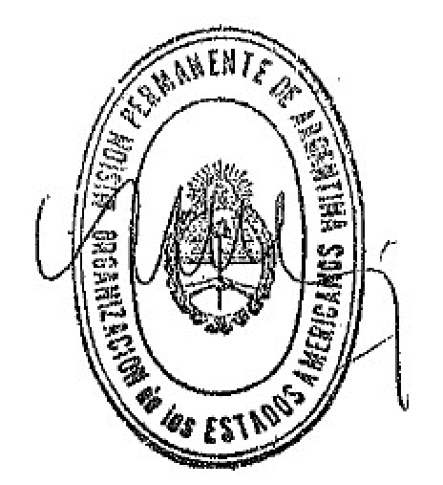

A la Secretaría Ejecutiva para el Desarrollo Integral (SEDI)
Organización de los Estados Americanos
Washington D.C.

Anexo

Carta del Ministro de Trabajo, Empleo y Seguridad Social de la República Argentina,

Dr. Claudio Moroni: Enlace

CIDRP02914S01

